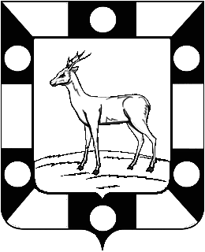
Собрание Представителей городского поселения Петра Дубрава
муниципального района Волжский Самарской области
Третьего созыва

РЕШЕНИЕ
12.09.2019г. № 149

О внесении изменений в Решение Собрания представителей
городского поселения Петра Дубрава муниципального района Волжский
Самарской области «Об утверждении бюджета на 2019год и
плановый период 2020 и 2021 годов городского поселения
Петра Дубрава муниципального района Волжский Самарской области»
от 20.12.2018г. №121.

В соответствии с Федеральным Законом « Об общих принципах организации местного самоуправления в Российской Федерации» №131 от 06.10.2003г., Бюджетным Кодексом Российской Федерации, Уставом городского поселения Петра Дубрава муниципального района Волжский Самарской области.
На основании вышеизложенного Собрание представителей городского поселения Петра Дубрава

РЕШИЛО:

Статья 1:
Внести в Решение Собрания представителей городского поселения Петра Дубрава муниципального района Волжский Самарской области от 20 декабря 2018г. №121 «Об утверждении бюджета городского поселения Петра Дубрава муниципального района Волжский Самарской области на 2019 год и на плановый период 2020 и 2021 годов» следующее изменение.
-общий объем доходов 39591,903 тыс. рублей заменить на 40473,903 тыс. рублей;
-общий объем расходов в сумме 39927,71005 тыс.рублей заменить на 40809,71005 тыс.рублей;
-дефицит 335,80705 тыс.рублей

2) Приложения 5,3,11 изложить в новой редакции согласно приложениям 5,3,11 к настоящему Решению.

Статья 2.

1.Настоящее Решение вступает в силу со дня его принятия.
2.Опубликовать настоящее Решение в печатном средстве информации городского поселения Петра Дубрава- газете «Голос Дубравы»

Глава городского поселения Петра Дубрава
муниципального района Волжский
Самарской области В.А.Крашенинников

Председатель Собрания представителей
городского поселения Петра Дубрава
муниципального района Волжский
Самарской области Л.Н.Ларюшина

« 12 » сентября 2019 г.
№ 149

